**Calming someone down**

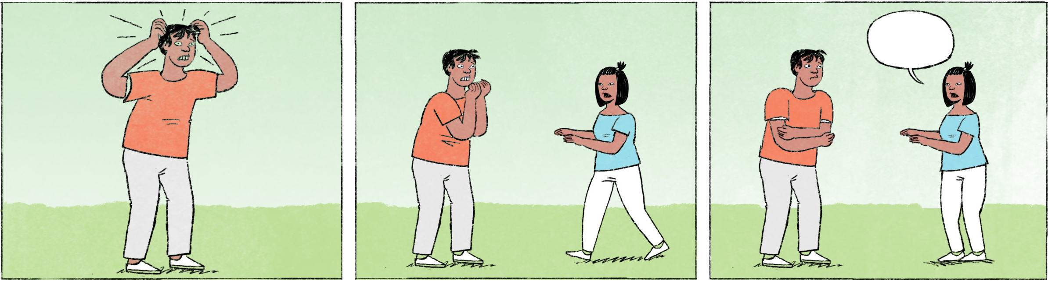

ភ័យ

|  |  |
| --- | --- |
| លីដា៖ | សុគន្ធ ម៉េចហ្នឹង? មើលទៅដូចភ័យម៉េះ? មានរឿងអីអ៎? |
| សុគន្ធ៖ | ខ្ញុំទើបនឹកឃើញ ម្សិលមិញ ខ្ញុំដូចច្រឡំផ្ញើឯកសារទៅក្រុមហ៊ុនខុស ... តិចមានបញ្ហាអីទៅ បង? |
| លីដា៖ | កុំអាលភ័យ។ ចាំទៅដល់ក្រុមហ៊ុន ពិនិត្យមើលឲ្យច្បាស់សិនមើល។ ទោះជាផ្ញើខុស បើឯកសារមិនសូវសំខាន់ ក៏អត់មានបញ្ហាអីដែរ។ |
| សុគន្ធ៖ | អីចឹងអ៎បង? ប៉ុន្តែ បើមេដឹង ខ្ញុំច្បាស់ជាត្រូវមាត់ហើយ។ |
| លីដា៖ | ត្រូវមាត់ ត្រូវទៅ។ ខុសតិចតួច មានអី។ អ្នកណាដែលមិនដែលធ្វើខុស? មានតែអ្នកអត់ធ្វើ បានអត់ដែលខុស។ |

ប្រញាប់ប្រញាល់

|  |  |
| --- | --- |
| ប្អូន៖ | យឺតហើយៗ ទៅប្រឡងអត់ទាន់អេ៎ ... ធ្វើម៉េចទៅ? |
| បង៖ | យប់មិញនៅដល់យប់ពេកហ្នឹងអា៎។ ថាឲ្យចូលដេកលឿនតិច អត់។ ឥឡូវ រហន់ៗ។ |
| ប្អូន៖ | ចុះបើត្រូវមើលមេរៀន ... |
| បង៖ | ម៉ោ ចាំបងជិះម៉ូតូជូនទៅ។ កន្លះម៉ោងប្រហែលជាទាន់ហើយ។ |

|  |  |
| --- | --- |
| លីដា / សុគន្ធ | female / male Cambodian names |
| ម៉េះ | spoken form of ម្ល៉េះ = thus, so, in this way, this much |
| អ៎ | particle used to form a yes/no question, similar to ឬ |
| តិច ... | [phrase-initial] it is possible that ... (expressing concern) |
| កុំអាល ... | don’t ..., don’t rush to ... |
| មេ | boss |
| ត្រូវមាត់ | to be scolded, to be reprimanded |
| ត្រូវមាត់ ត្រូវទៅ | *something like:* even if you are scolded, let it happen |
| មានអី | no problem |
| អេ៎ | spoken form of the question or negation particle ទេ |
| អា៎ | emphatic particle |
| ថាឲ្យ + verb | I told you to [do sth.] |
| អត់ | *here:* you didn’t do it / you didn’t listen to me |
| រហន់ៗ | (colloquial use) to be in a rush |
| ចុះបើត្រូវមើលមេរៀន ... | What if I had to study/review my lessons ...? |
| ម៉ោ | spoken form of មក = to come |
| ចាំបងជិះម៉ូតូជូនទៅ | I’ll give you a lift (with a motorcycle) |

**Cultural notes**

“គោដំបៅខ្នង ក្អែកហើររំលង រំសាយកន្ទុយ” ជាពាក្យស្លោកដែលខ្មែរប្រើញឹកញាប់ សំដៅលើអ្នកដែលកំពុងលាក់បាំងនូវអ្វីដែលខ្លួនបានធ្វើខុស (គោ) ហើយខ្លាចគេចាប់កំហុសខ្លួនបាន (ដំបៅ) ដូច្នេះឆាប់ភ័យឬងាយប្រតិកម្ម (រំសាយកន្ទុយ) ទៅនឹងសំដីឬអាកប្បកិរិយារបស់អ្នកដទៃ (ក្អែក)។

|  |  |
| --- | --- |
| ដំបៅ | wound |
| ក្អែក | crow |
| ហើររំលង | to fly past |
| ពាក្យស្លោក | saying |
| លាក់បាំង | to conceal, to hide |
| ប្រតិកម្ម | to react; reaction |
| សំដី | words, speech, utterance |
| អាកប្បកិរិយា | attitude, behaviour, conduct |

**Additional dialogue**

|  |  |
| --- | --- |
| លីដា៖ | សុគន្ធ ប្រញាប់ទៅណាហ្នឹង? ស្លន់ស្លោម៉េះ? |
| សុគន្ធ៖ | ខ្ញុំត្រូវទៅជួបគេបង។ យឺតម៉ោងហើយ ឥឡូវកុំព្យូទ័រគាំងទៀត។ យ៉ាប់ម៉ង។ |
| លីដា៖ | តែបិទតាសអី? ចាំបងជួយបិទកុំព្យូទ័រឲ្យក៏បាន។ បើមើលទៅយឺតហើយ តេប្រាប់គេតិចទៅ គេមិនខឹងអីទេ។ |
| សុគន្ធ៖ | បាទបង អរគុណ។ អីចឹងបងជួយបិទកុំព្យូទ័រឲ្យខ្ញុំផងណា។ ខ្ញុំទៅហើយ។ |

|  |  |
| --- | --- |
| ស្លន់ស្លោ | to hurry, to rush, to panic |
| គាំង | to get stuck, to freeze |
| យ៉ាប់ម៉ង | this is really bad/annoying |
| តេ | to call, to phone |